Игры с территориями

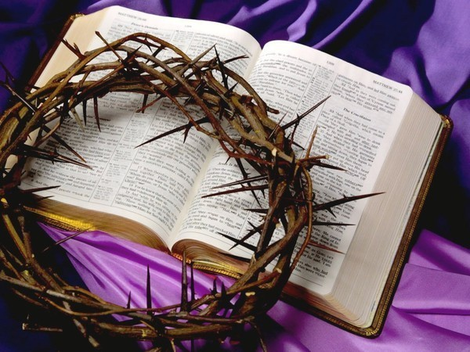

Арабо-израильский конфликт, как правило, связывают с претензиями обеих сторон на территории. Это наша земля – говорят евреи, и то же самое говорят арабы. И никто не хочет, понятное дело, уступать. Правда, давно уже появилась формула решения - «территории в обмен на мир», которой стараются следовать прагматичные политики и вокруг которой ломается столько копий. Суть в том, что эта формула вряд ли способна решить проблему.
А что ее вообще способно решить?
В теологии существует понятие Божественного узла, означающее такое переплетение обстоятельств, которое может развязать только чудо, то есть, Божественное вмешательство. Связано это с тем, что субъект или субъекты, втянутые в этот узел должны совершить нечто такое, что вполне соответствует Божьей Воле, и таким образом, само такое состояние неразрешимого конфликта подталкивает стороны к этому действию.
Попытаемся и мы заглянуть за «занавес» истории и определить, в чем же собственно состоит Воля Божья в данной ситуации?
Вообще-то, ответ на этот вопрос лежит на самой поверхности, и он настолько прост, что многие его просто не в состоянии увидеть.
Для этого нужно полностью отрешиться от болезненной реальности, от взаимных претензий и счетов.
Дело в том, что обе стороны конфликта… нужны, просто необходимы друг другу.
Евреи нужны арабам хотя бы, потому что арабы не смогут без евреев построить сильное и преуспевающее государство. А арабы нужны евреям, чтобы сдерживать всевозрастающее чувство еврейской национальной исключительности, попросту говоря, гордыни, гонора. Нечто подобное только в плане отдельного человека было допущено промыслом Божьим в отношении одного из первых апостолов Христа, Павла -
«И чтобы я не превозносился чрезвычайностью откровений, дано мне жало в плоть, ангел сатаны, удручать меня, чтобы я не превозносился. Трижды молил я Господа о том, чтобы удалил его от меня. Но Господь сказал мне: "довольно для тебя благодати Моей, ибо сила Моя совершается в немощи ". И потому я гораздо охотнее буду хвалиться своими немощами, чтобы обитала во мне сила Христова. Посему я благодушествую в немощах, в обидах, в нуждах, в гонениях, в притеснениях за Христа, ибо, когда я немощен, тогда силен»(2 Кор 12,7-10).
Итак, мы подошли к очевидному выводу – евреи и арабы должны жить вместе, как братья, в одном государстве. И тогда не нужно будет делить территории, и менять их на мир. И тогда государство Израиль вновь вернется к своим библейским границам и будет целым и неделимым.
Но вот чтобы это произошло, обеим сторонам конфликта нужно пройти свою часть пути.
Арабам отказаться от ненависти по отношению к евреям, а евреям… просто принять своего Машиаха и свое Богоизбранничество (свое еврейство) не как чувство национальной исключительности, а как духовное состояние любви к ближнему.
Ну, а пока этого нет, остается торг за территории в обмен на призрачный мир.

Александр Грайцер

